Co budeme potřebovat
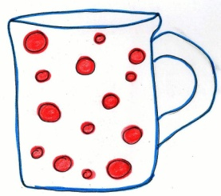

1 HRNEK (kterým budeme odměřovat všechny potřebné suroviny)

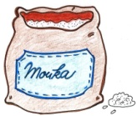
SUROVINY:
- 2 hrnky MOUKY POLOHRUBÉ
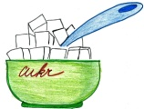
- 1 hrnek CUKRU (krystal nebo krupice) DROBENKA
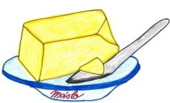

- půl kostky TUKU NA PEČENÍ (například Hera)

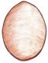
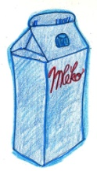
- 2 VEJCE
- 1 hrnek MLÉKA
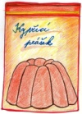
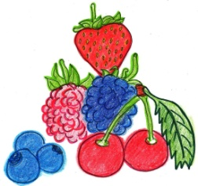
- 1 ks PRÁŠEK DO PEČIVA

- Ovoce dle vlastní chuti (jahody, třešně, višně, švestky, maliny, rybíz…)

POSTUP:

Nejprve si musíme připravit tzv. DROBENKU. Vezmeme si nějakou misku a v ní zamícháme polohrubou mouku, cukr a tuk (tuk je dobré nechat chvíli před pečením venku z ledničky, aby trochu povolil a lépe se s ním pracovalo).
Po zamíchání nám vznikne taková sypká ,,drobenka“. My si hned 1 plný hrnek této drobenky odebereme, protože ho budeme potřebovat v závěru pečení.
Do zbytku drobenky v misce přidáme: mléko, vejce a prášek do pečiva. Vše řádně zamícháme, až nám vznikne řidší těsto. Vezmeme si plech do trouby, který vymažeme (máslem, tukem nebo olejem) a vysypeme (hrubou moukou nebo dětskou krupicí). Na připravený plech nalijeme umíchané těsto a hustě poklademe připraveným ovocem (druhy ovoce je možné i různě namíchat – dle chuti a fantazie). Poté zasypeme celý plech zbylou drobenkou, kterou jsme si před tím odebrali do hrnečku.
Dáme péct do trouby. Pečeme naplno (asi na 250 ℃ ) zhruba 15 minut. (Pokud by se buchta pálila, musíme stáhnout troubu na menší teplotu, ale opatrně). Hotová buchta by měla být celá pěkně zlatohnědá a nadýchaná.
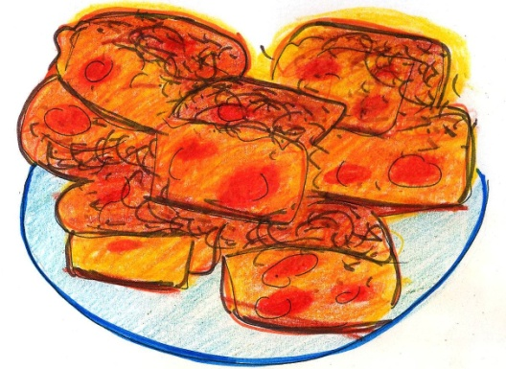

Po vytažení z trouby necháme vychladnout a před podáváním ji pocukrujeme moučkovým cukrem.
Dobrou chuť

